OSNOVNA ŠKOLA IVANA PERKOVCA

Š k o l s k a k u h i n j a

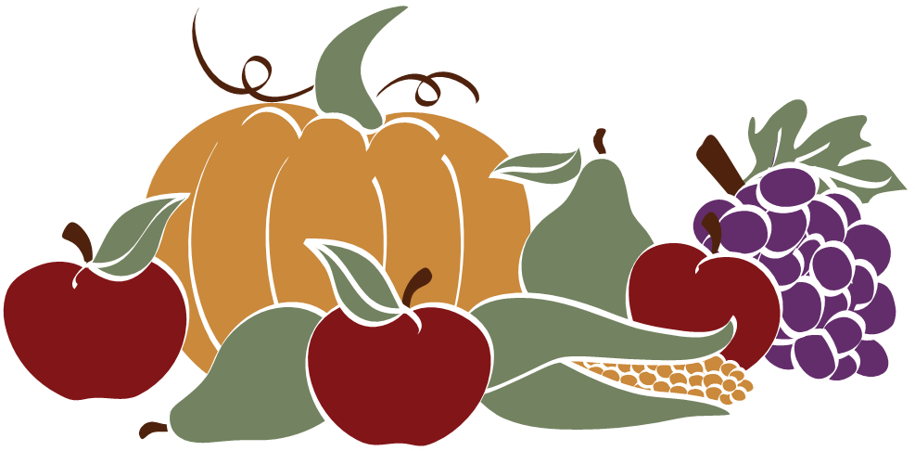

J E L O V N I K

09.10.2023.-13.10.2023.

PONEDJELJAK

Pizza prutić, kakao, jabuka

UTORAK:

Tjestenina, bolonjez umak, raženi kruh

SRIJEDA:
Krafna s marmeladom, čaj s medom i limunom, mandarina

ČETVRTAK:
Ričet, kukuruzni kruh

PETAK:
Burek sa sirom, B- aktiv

D o b a r t e k !

